**Agregar función a cartelera**

**Interfaz**

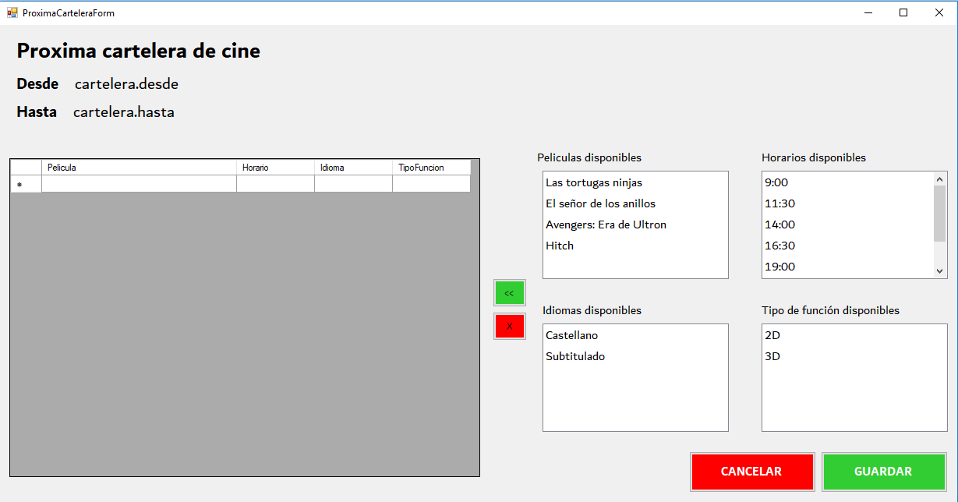

**Caso de uso**

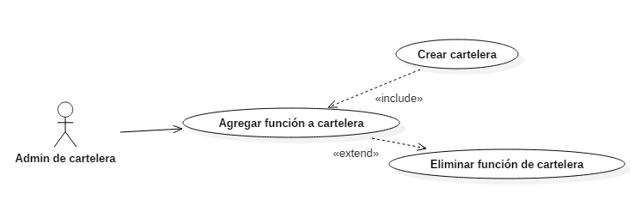

**Especificación de caso de uso**

|  |  |  |
| --- | --- | --- |
| **Numero:** | **Título:** Agregar función a cartelera | |
| **Descripción:** Se describe el proceso para agregar una película a la nueva cartelera. | | |
| **Actor:** Administrador de cartelera | | **Responsable:** Esteban García Warnecke  **Versión:** 1.0  **Fecha:**25-05-2017 |
| **Precondición:** El usuario se debe encontrar logueado en el sistema y estar dentro de la pantalla de creación de cartelera, poseer las patentes necesarias, la próxima cartelera debe estar creada. | | |
| **Flujo Principal** | | **Flujo Alternativo** |
| El usuario crea una función asignando nombre de película, horario, idioma y tipo de función. | | Si algún dato faltase de advertirá al usuario mediante un mensaje de error.  Se puede crear una función por vez. Se dispondrá de un botón (<<) que permitirá realizar la acción de creado de función.  Cuando el usuario selecciona un horario para una película, este se replica en todos los días de la cartelera.  El horario selecciona se quitara de la lista de horarios disponibles cuando se genere la función. |
| **Postcondición:** La función se agrega a la lista de funciones de la cartelera. | | |

**Diagrama de clases**

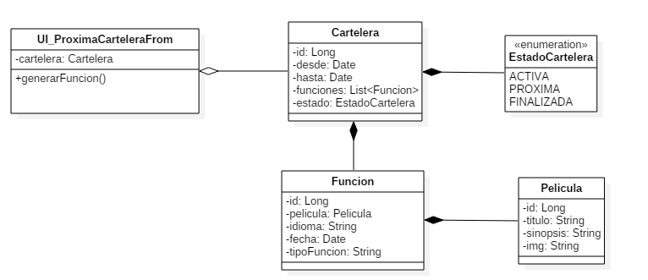

**Diagrama de secuencia**

